**하드웨어 시스템 설계 9주차 실습 보고서**

2017-12751 컴퓨터공학부 이동학

Goal: Run a given sample project in your FPGA linux and explain a brief functionality of sample project on report.

Code:

main.c

#include <stdio.h>

#include <stdlib.h>

#include <string.h>

#include <fcntl.h>

#include <sys/mman.h>

#define SIZE 4

int main(int argc, char** argv)

{

  int i;

  int foo = open("/dev/mem", O_RDWR);

  int *fpga_bram = mmap(NULL, SIZE * sizeof(int), PROT_READ|PROT_WRITE, MAP_SHARED, foo, 0x40000000);

  int *fpga_ip   = mmap(NULL, sizeof(int), PROT_READ|PROT_WRITE, MAP_SHARED, foo, 0x43C00000);

  // initialize memory

  for (i = 0; i < SIZE; i++)

    *(fpga_bram + i) = (i * 2);

  for (i = SIZE; i < SIZE * 2; i++)

    *(fpga_bram + i) = 0.0f;

  printf("%-10s%-10s\n", "addr", "FPGA(hex)");

  for (i = 0; i < SIZE * 2; i++)

    printf("%-10d%-10X\n", i, *(fpga_bram + i));

  // run ip

  *(fpga_ip) = 0x5555;

  while (*fpga_ip == 0x5555);

  printf("%-10s%-10s\n", "addr", "FPGA(hex)");

  for (i = 0; i < SIZE * 2; i++)

    printf("%-10d%-10X\n", i, *(fpga_bram + i));

  return 0;

}

main_modify.c

#include <stdio.h>

#include <stdlib.h>

#include <string.h>

#include <fcntl.h>

#include <sys/mman.h>

#define SIZE 6

int main(int argc, char** argv)

{

  int i;

  int foo = open("/dev/mem", O_RDWR);

  int *fpga_bram = mmap(NULL, SIZE * sizeof(int), PROT_READ|PROT_WRITE, MAP_SHARED, foo, 0x40000000);

  int *fpga_ip   = mmap(NULL, sizeof(int), PROT_READ|PROT_WRITE, MAP_SHARED, foo, 0x43C00000);

  // initialize memory

  for (i = 0; i < SIZE; i++)

    *(fpga_bram + i) = (i * 2);

  for (i = SIZE; i < SIZE * 2; i++)

    *(fpga_bram + i) = 0.0f;

  printf("%-10s%-10s\n", "addr", "FPGA(hex)");

  for (i = 0; i < SIZE * 2; i++)

    printf("%-10d%-10X\n", i, *(fpga_bram + i));

  // run ip

  *(fpga_ip) = 0x5555;

  while (*fpga_ip == 0x5555);

  printf("%-10s%-10s\n", "addr", "FPGA(hex)");

  for (i = 0; i < SIZE * 2; i++)

    printf("%-10d%-10X\n", i, *(fpga_bram + i));

  return 0;

}

Result:

main.c

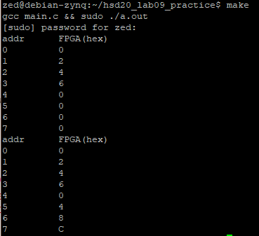

main_modify.c

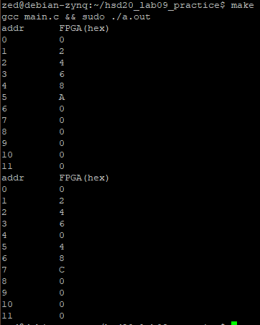

Discussion:

기존의 main.c에서 SIZE 값만 바꿔서 실행해본 결과, MyIP의 기능은 fpga_bram의 addr 0~3 에서 4개의 값을 읽은 후 2배한 값을 fpga_bram의 addr 4~7에 저장하는 기능을 합니다.